哈电集团电子商务平台

保证金操作手册供应商分册

文档版本号： |  | 文档编号：
文档密级： |  | 编制单位：
编写人： |  | 生效日期：

修订记录
制定日期 | 生效日期 | 制定/修订 | 版本 | 拟稿 | 审查 | 批准
A-制定；M-修订

目录
1 交易平台使用要求 1
2 用户登录 1
3 企业基本户维护 2
4 项目保证金递交 2
4.1 线下项目保证金递交 2
4.1.1 保证金入口 2
4.1.2 选择需要递交保证金的项目 3
4.1.3 补入相关数据 3
4.1.4 提交审核 4
4.1.5 投标校验 5
4.2 虚拟子账号项目保证金递交 5
4.2.1 保证金递交提示 5
4.2.2 获取虚拟子账号 5
4.2.3 保证金递交 6
4.2.4 保证金递交校验 6
5 年度保证金递交 7
5.1 年度保证金缴纳标准 7
5.2 年度保证金入口 8
5.3 获取保证金递交账号 8
5.4 年度保证金提交完成 9
6 年度保证金退还 9
6.1 退还入口 10
6.2 退还确认 11
6.3 年度保证金相关操作 11
6.4 年度保证金退还完成 12
7 常见问题指引 12
7.1 提示企业缺少银行信息 12
7.2 何时需要缴纳保证金 13

交易平台使用要求
（一）电脑环境：建议使用WIN7及以上版本系统；office 2010（激活版）及以上版本；
（二）运行本平台时，必须连接 Internet 之后进行操作；
（三）浏览器：建议使用Google Chrome浏览器；

用户登录
点击平台网站首页（http://scm.harbin-electric.com）进入主界面
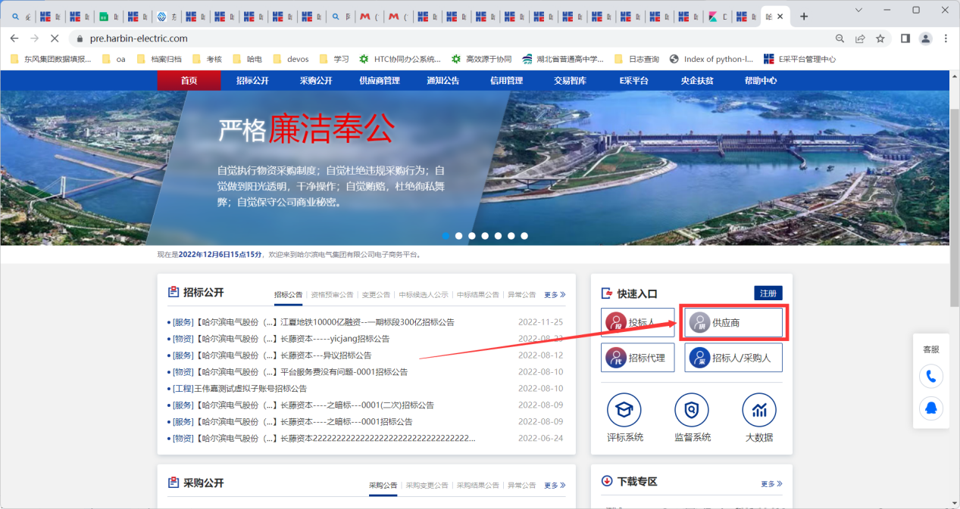
哈电采购平台首页
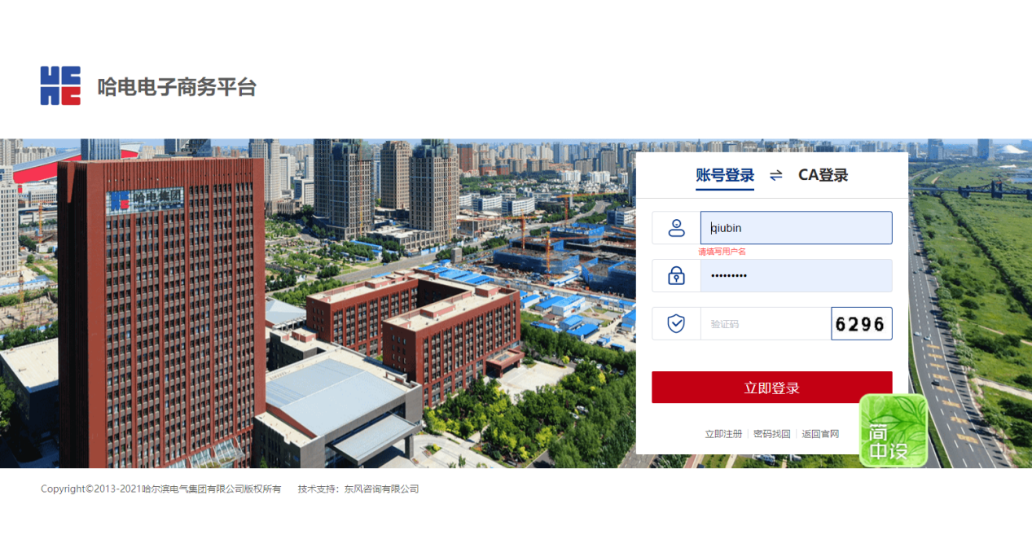
登录页面

企业基本户维护
在进行保证金递交前，请确认本企业基本户维护完整且准确无误。以下为企业基本户维护入口。
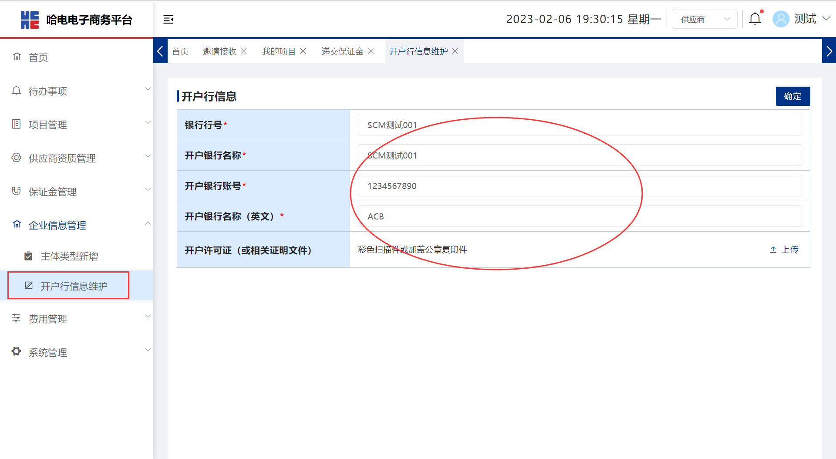
企业基本户维护界面

项目保证金递交

线下项目保证金递交

保证金入口
保证金管理》递交保证金》递交线下项目保证金
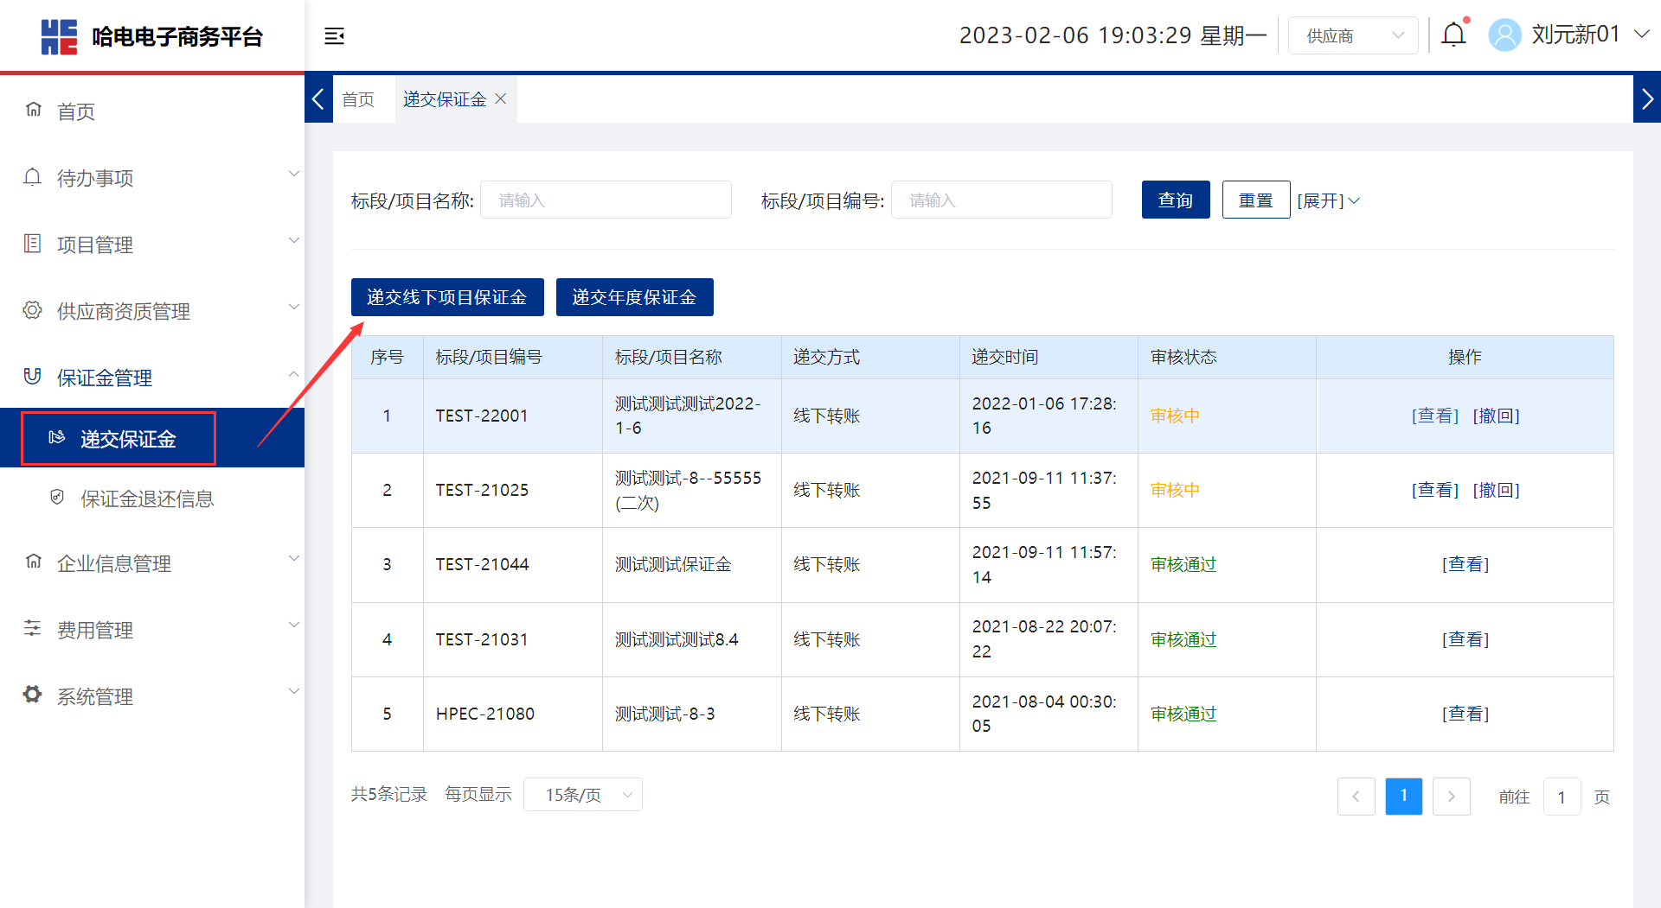
线下项目保证金递交入口

选择需要递交保证金的项目
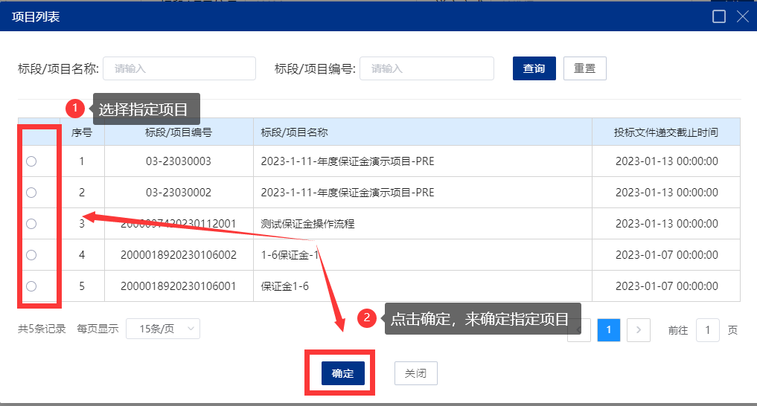
选择相应的项目

补入相关数据
填入相关数据，请按照实际情况选择递交方式（相关数据为测试数据，请按照实际填写），请注意或确认保证金保证金转入账户信息，请正确填写保证金转出账户信息，以便能够正常退款。
特别说明：
- 请仔细核对标段/项目名称和标段/项目编号，避免出错。
- 线下转账时，请根据项目保证金金额足额缴纳，避免影响正常投标。
- 请确认转出方信息准确无误，避免保证金退还时异常，如信息有变更，请及时联系平台方。
- 请将清晰的转账凭证上传至附件处，建议上传PNG、JPG等图片格式的文件。
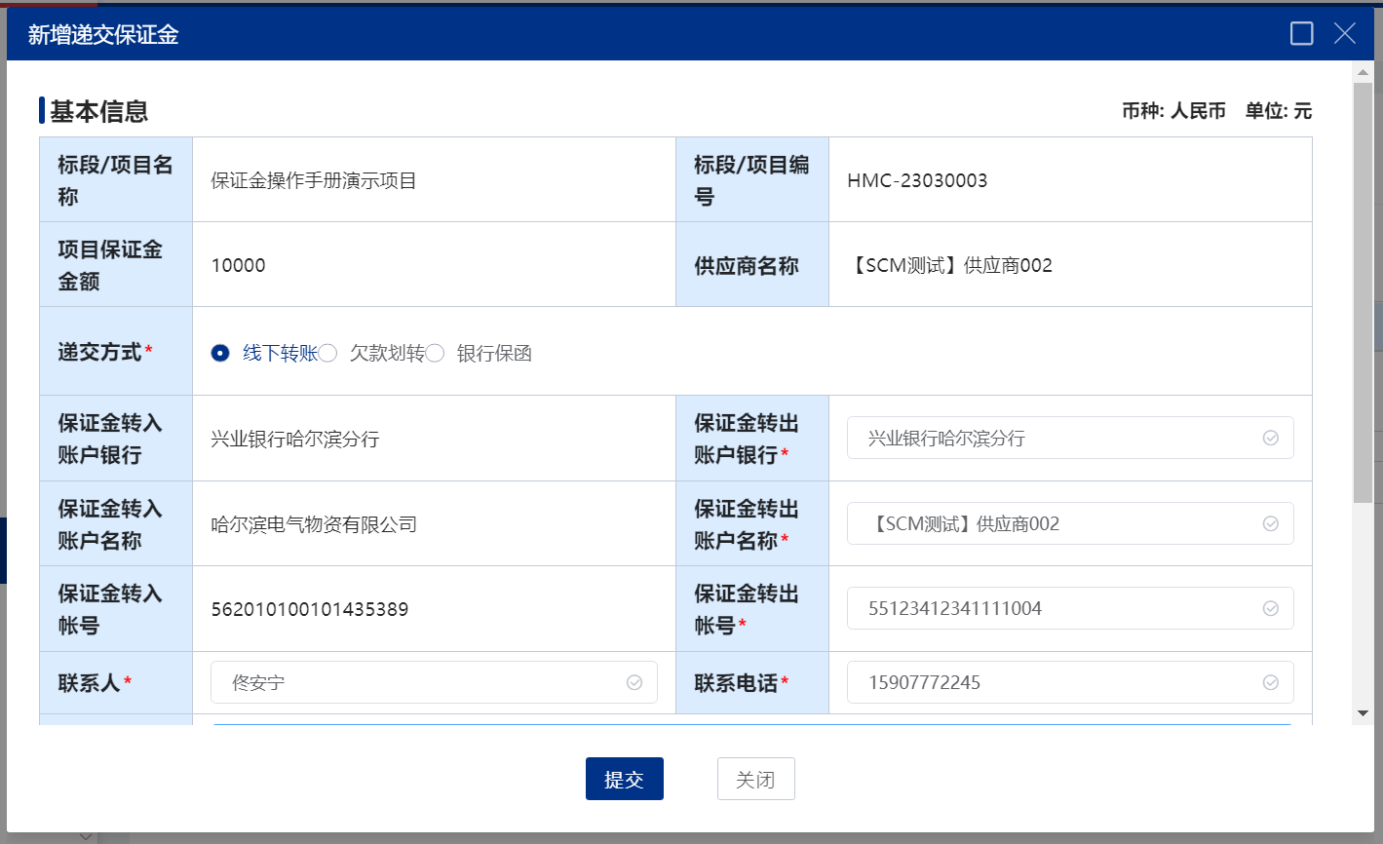
补入相关数据

提交审核
数据补入完成并确保无误提交后，将递交数据推送给哈电集团相关单位进行审核，当显示为审核中时即为提交成功，如信息填写有误，可执行撤回操作，修改后重新提交即可。
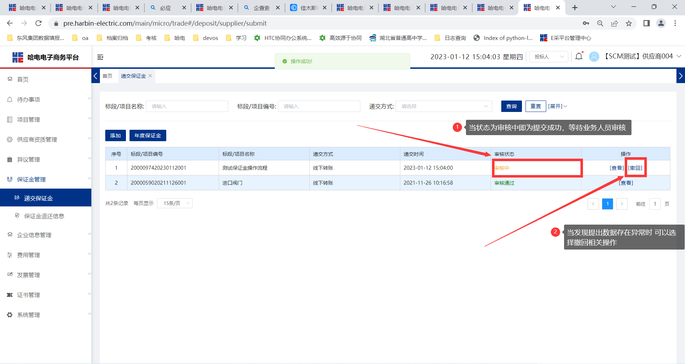
其他相关操作
审核通过即为保证金递交完成。

投标校验
点击“投标报价”时，如果未完成保证金递交及审核，将无法完成报价。若尚未成功缴纳保证金，可点击“保证金递交页面”自动跳转到保证金递交页面，查看保证金递交情况（未递交、审核中、审核不通过），根据具体情况执行相应的操作：未递交——递交保证金；审核中——联系保证金转入方，核实审批情况；审核不通过——根据审核提示修改后重新提交。

虚拟子账号项目保证金递交

保证金递交提示
当保证金的缴纳方式为虚拟子账号且按项目缴纳是，供应商成功签收项目后，进入采购文件下载操作，系统会弹出保证金递交提示，单击“关闭”，保证金递交与否，不影响采购文件的下载。
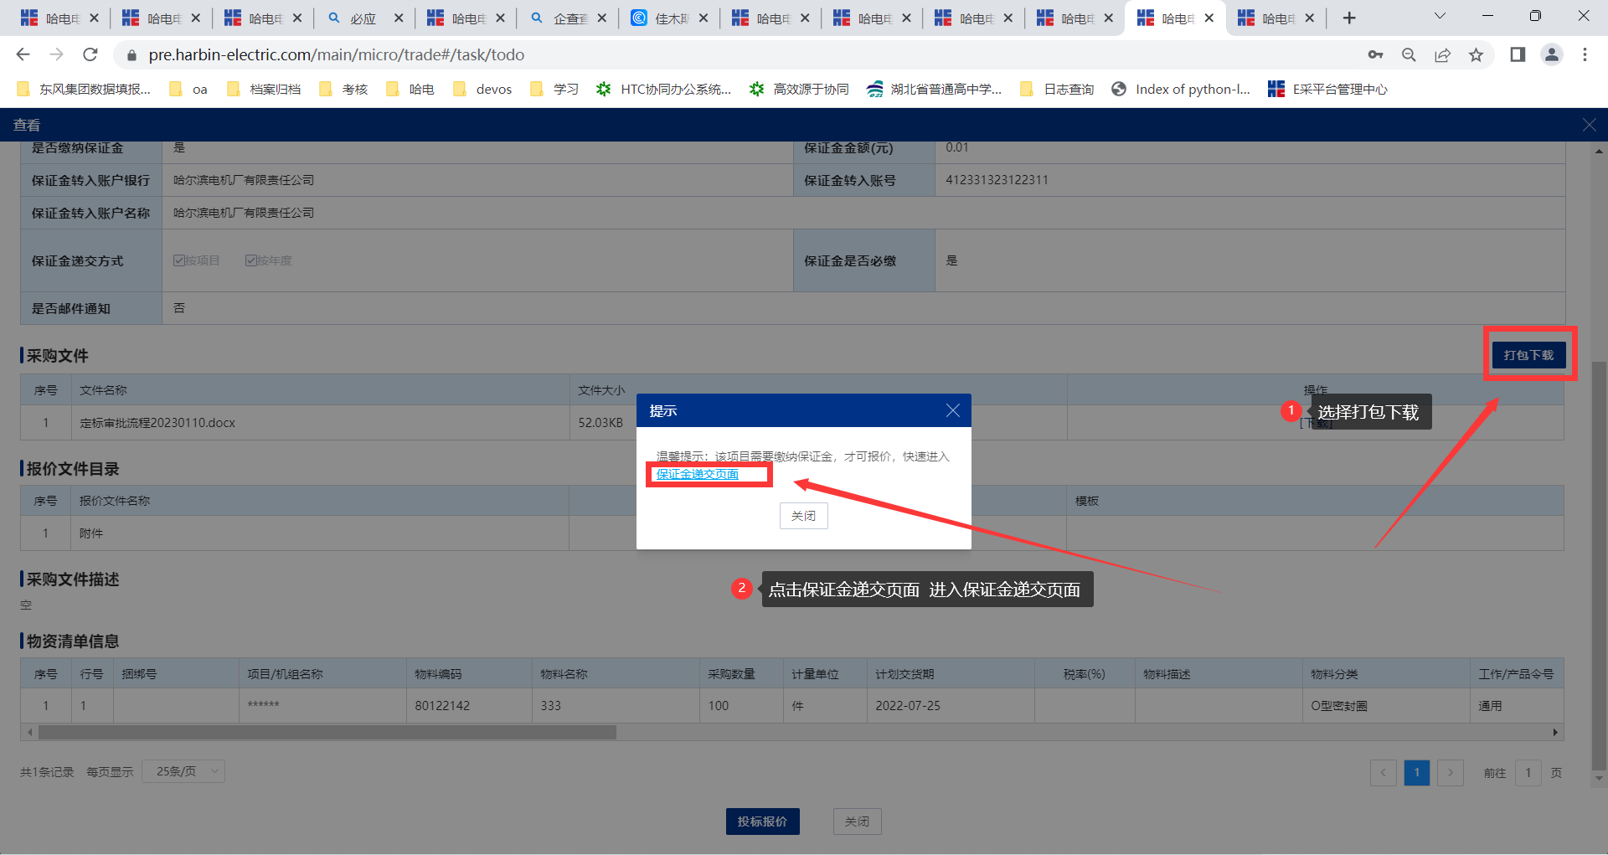
保证金递交提示

获取虚拟子账号
成功下载文件后可得到“保证金告知函”，通过下载或查看告知函，可以查看保证金递交虚拟子账号，请注意子账号账户名称、开户行、账号。
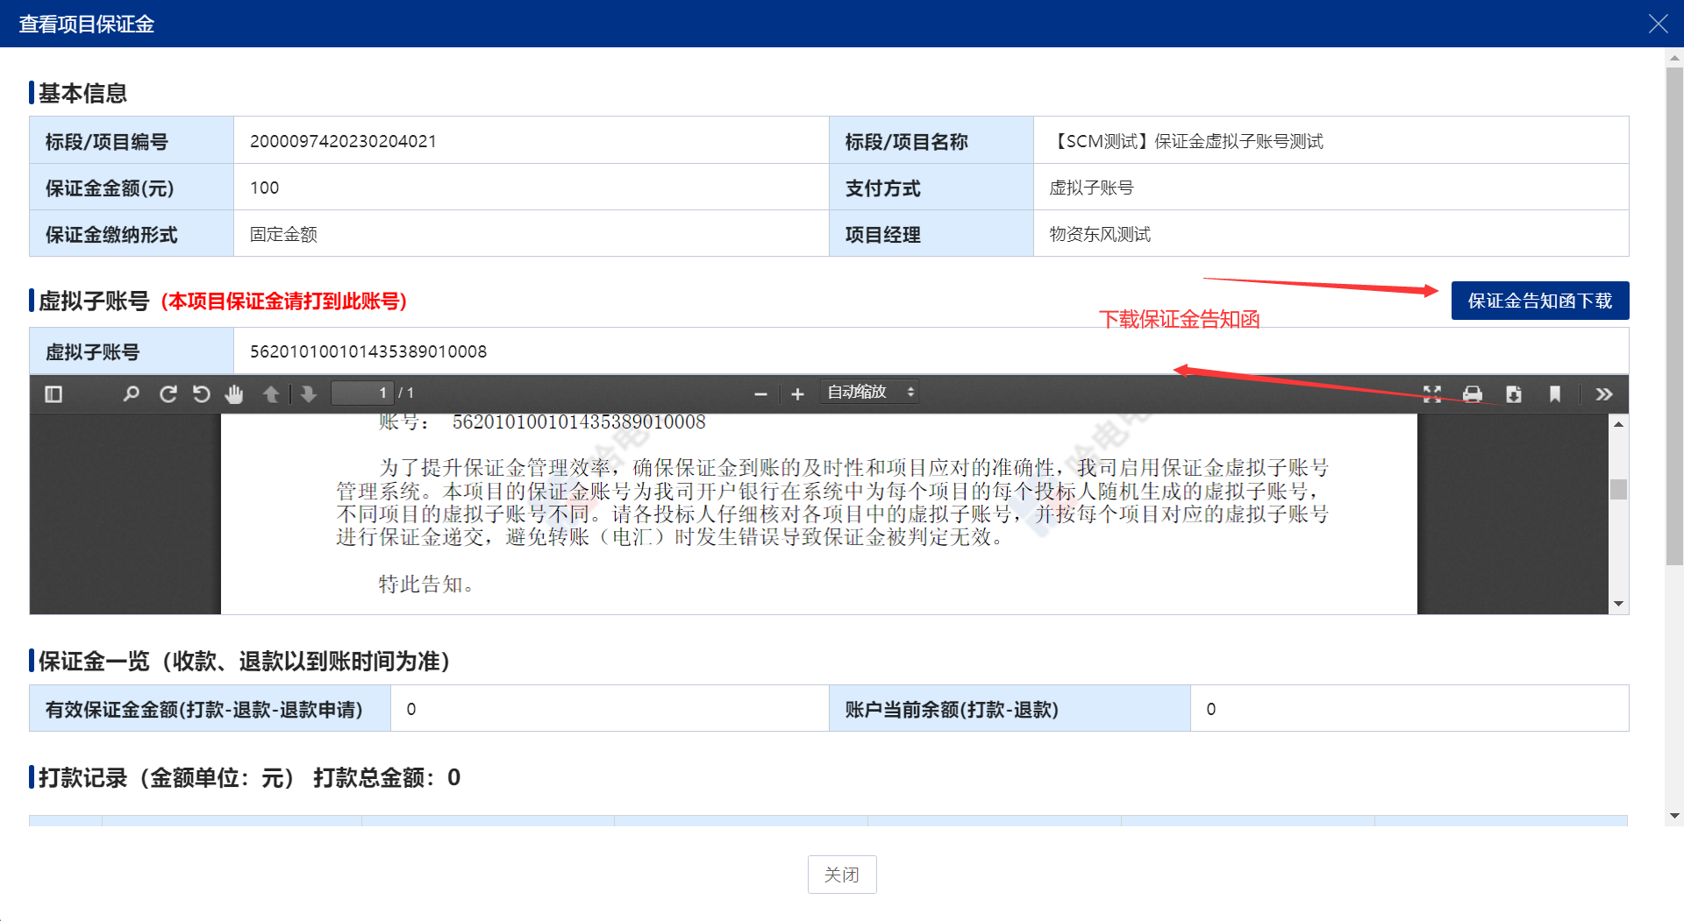
下载保证金告知函

保证金递交
通过企业网银或线下银行向3.2.2章节中获取的虚拟子账号中汇款，请按照保证金的金额足额汇款，否则会影响报价。

保证金递交校验
点击“投标报价”时，如果未完成保证金递交或未足额递交保证金，将无法完成报价。若尚未成功缴纳保证金，请参照3.2.2和3.2.3完成保证金子账号的查询及汇款操作。

年度保证金递交
目前哈电电子商务平台的年度保证金仅支持虚拟子账号，未获取虚拟子账号前，请勿进行转账操作。

年度保证金缴纳标准
年度保证金的递交信息录入，此处请参照项目保证金的递交说明。充值金额与适用投标金额的范围如下，请参照“适用的项目范围”选择对应的档次进行充值，避免影响正常投标。
年度投标保证金缴费标准
档次 | 年度投标保证金交纳金额 | 适用的项目范围
1 | 5万元 | 投标金额≤500万元的项目
2 | 10万元 | 投标金额≤2000万元的项目
3 | 20万元 | 投标金额≤5000万元的项目
4 | 30万元 | 投标金额≤1亿元的项目
5 | 45万元 | 投标金额≤5亿元的项目
6 | 65万元 | 投标金额≤10亿元的项目
7 | 80万元 | 所有项目

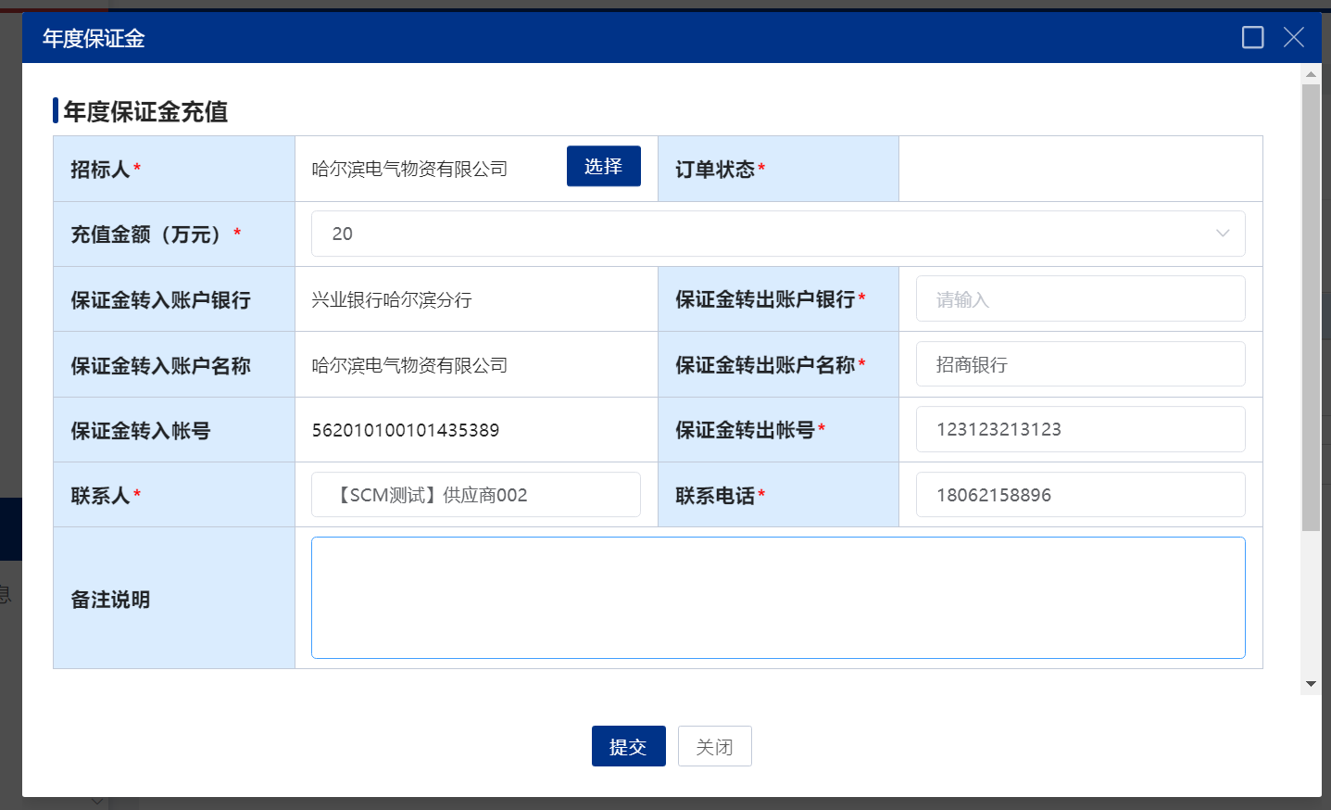
年度保证金基础数据补入

年度保证金入口
》保证金管理》递交保证金》递交年度保证金
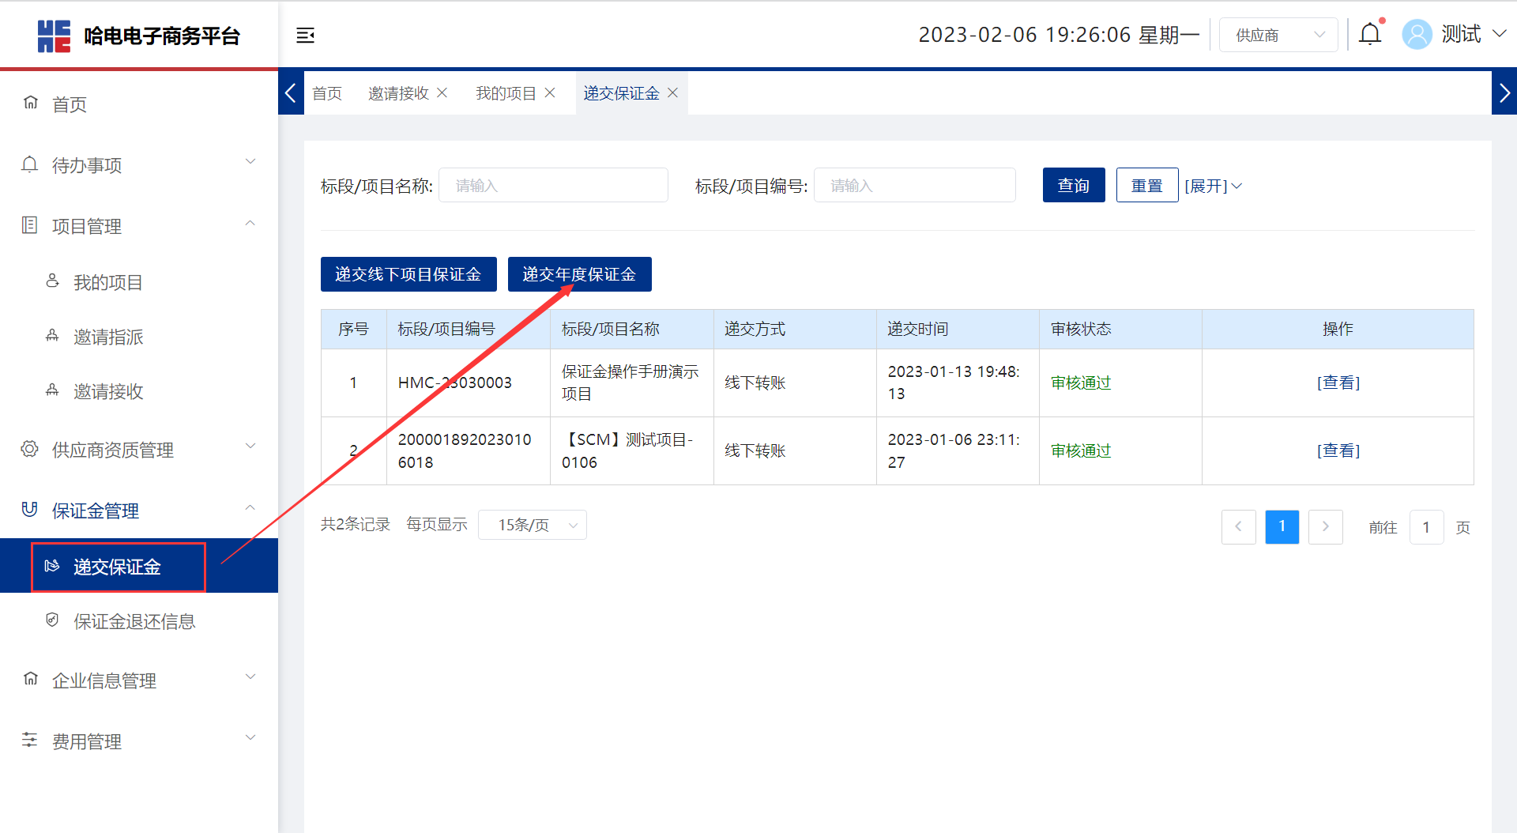
递交年度保证金入口

获取保证金递交账号
单击“递交年度保证金”按钮，进入年度保证金递交页面。
注意：如您首次递交或不存在有效的递交虚拟子账号，请单击“获取保证金递交账号”，系统将会返回“保证金告知函”，在告知函中查看虚拟子账号；如您已经获取了虚拟子账号（如下图），需要补充年度保证金金额以满足更高的投标金额，请继续往此虚拟子账号中充值至满足要求的金额即可，无需重复获取子账号。
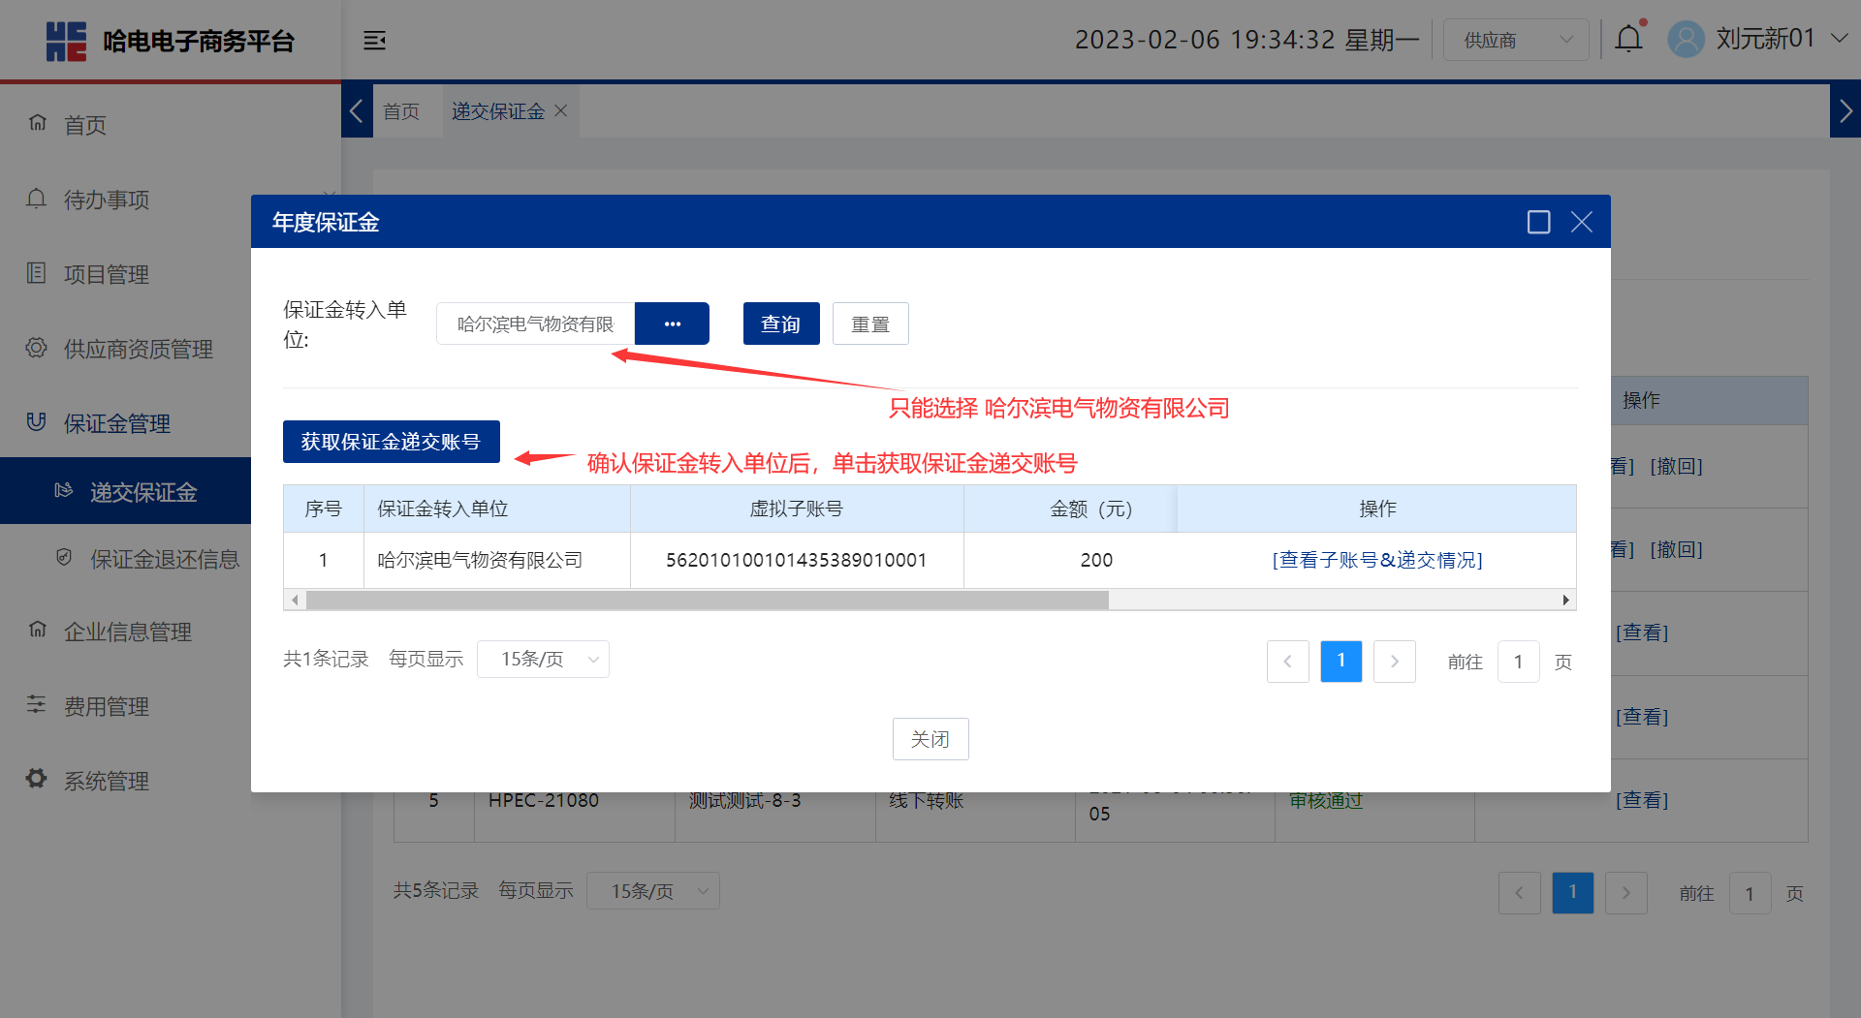
获取年度保证金递交账号

年度保证金提交完成
当前页面显示金额为递交后的金额时，即表示保证金递交完成且成功到账。注意：此结果返回大概需要5分钟，若长时间未返回，请联系平台方。
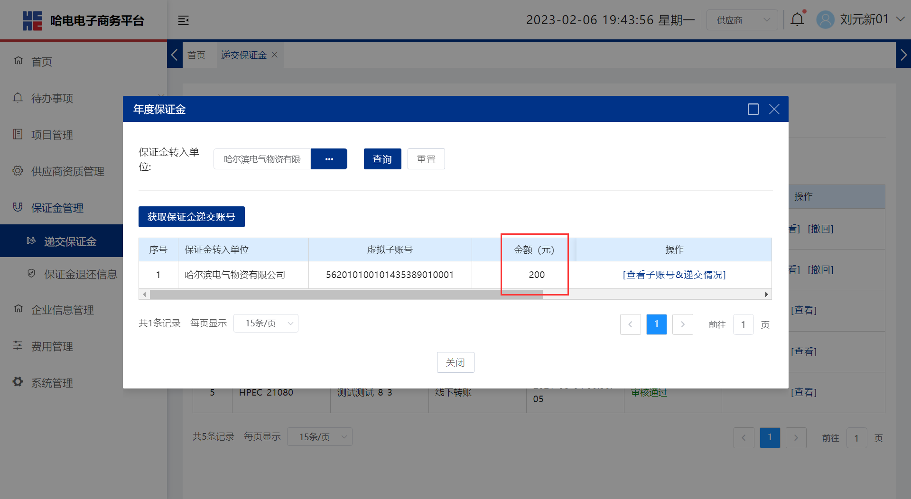
年度保证金充值完成

年度保证金退还
项目保证金在项目结束后，有招标人进行退还。
年度保证金递交成功且满365个自然天后，可发起退还申请操作。特殊情况需要提前退还的，请事先与哈尔滨电气物资有限公司沟通。

退还入口
》保证金管理》递交保证金》年度保证金》申请退还
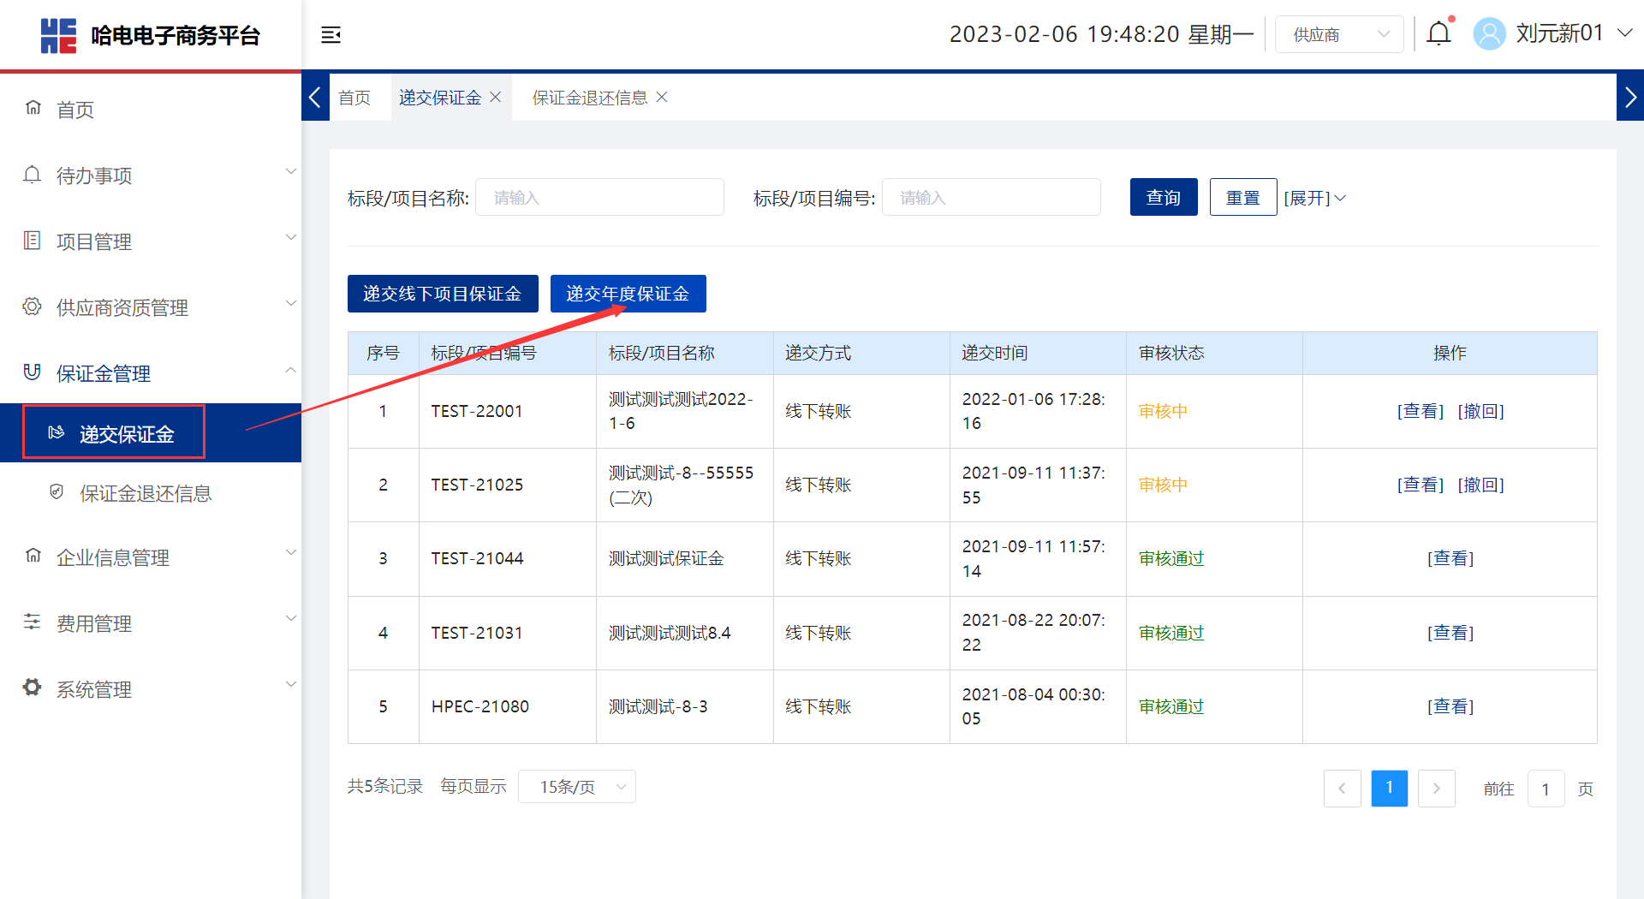
年度保证金退还入口
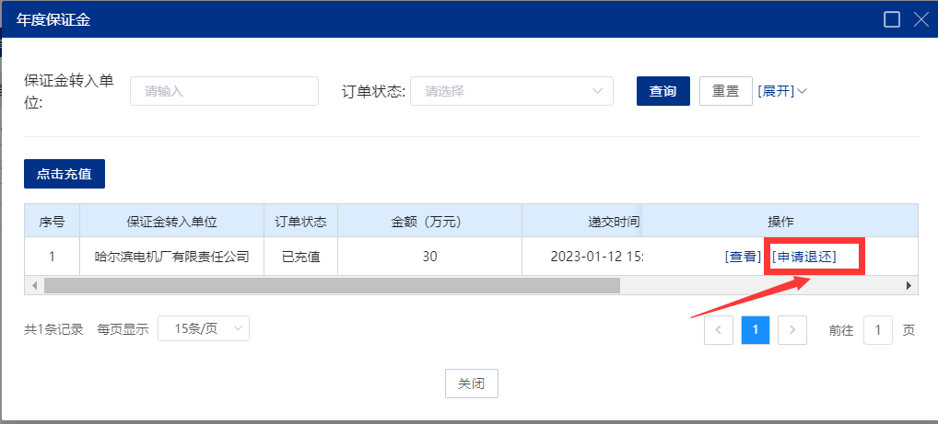
申请退还操作
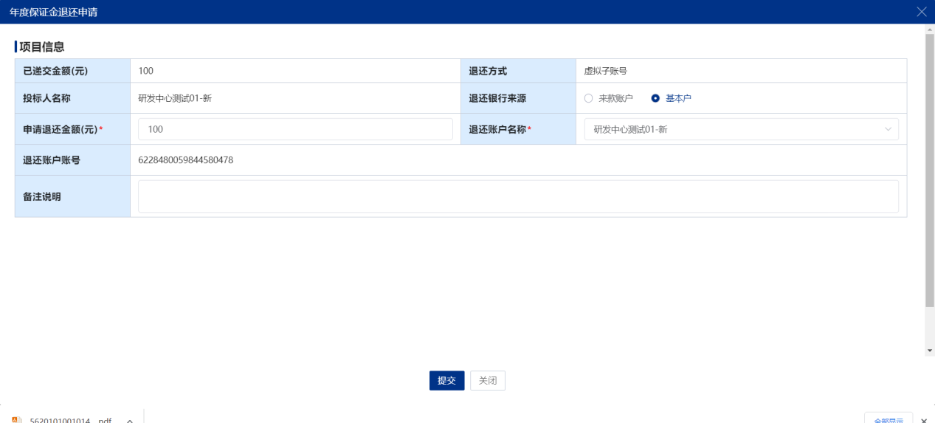
退还申请

退还确认
确认是否提交保证金退回（当提交保证金退回时，退还中的项目无法应用在任何项目中）
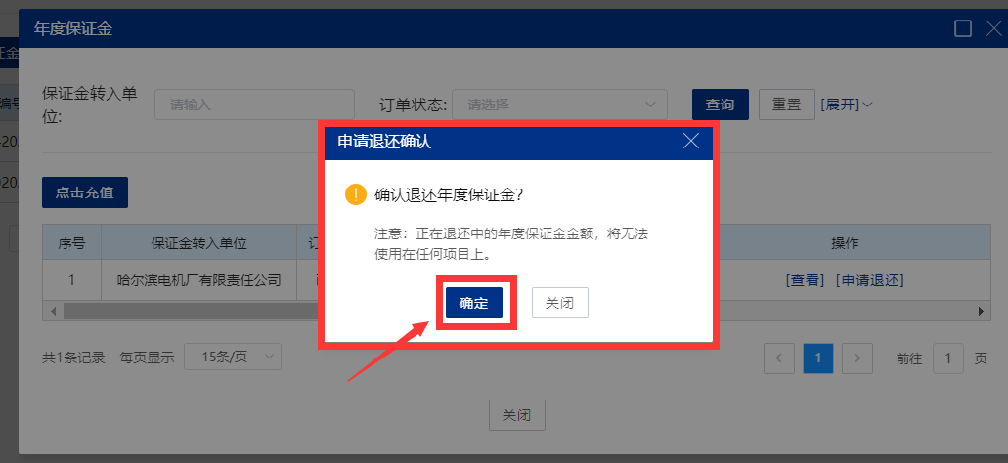
退还确认操作

年度保证金相关操作
当年度保证金显示退还中时表示在提交成功，点击查看可以查看提交的相关数据

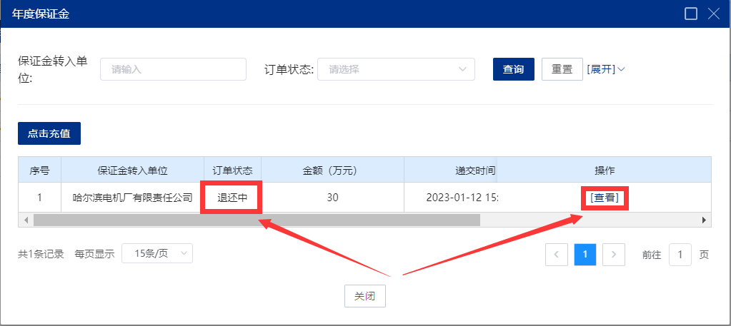
退还提交操作成功

年度保证金退还完成
当订单状态显示已退还表示退还完成，点击查看可以查看退还相关数据情况
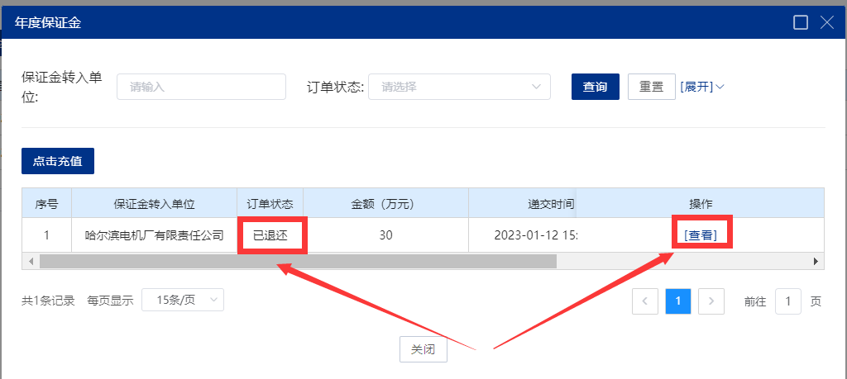
年度保证金退还完成

常见问题指引

提示企业缺少银行信息
获取年度保证金递交账号时，提示如下信息，请参照第3章节的内容，完善企业基本户信息。
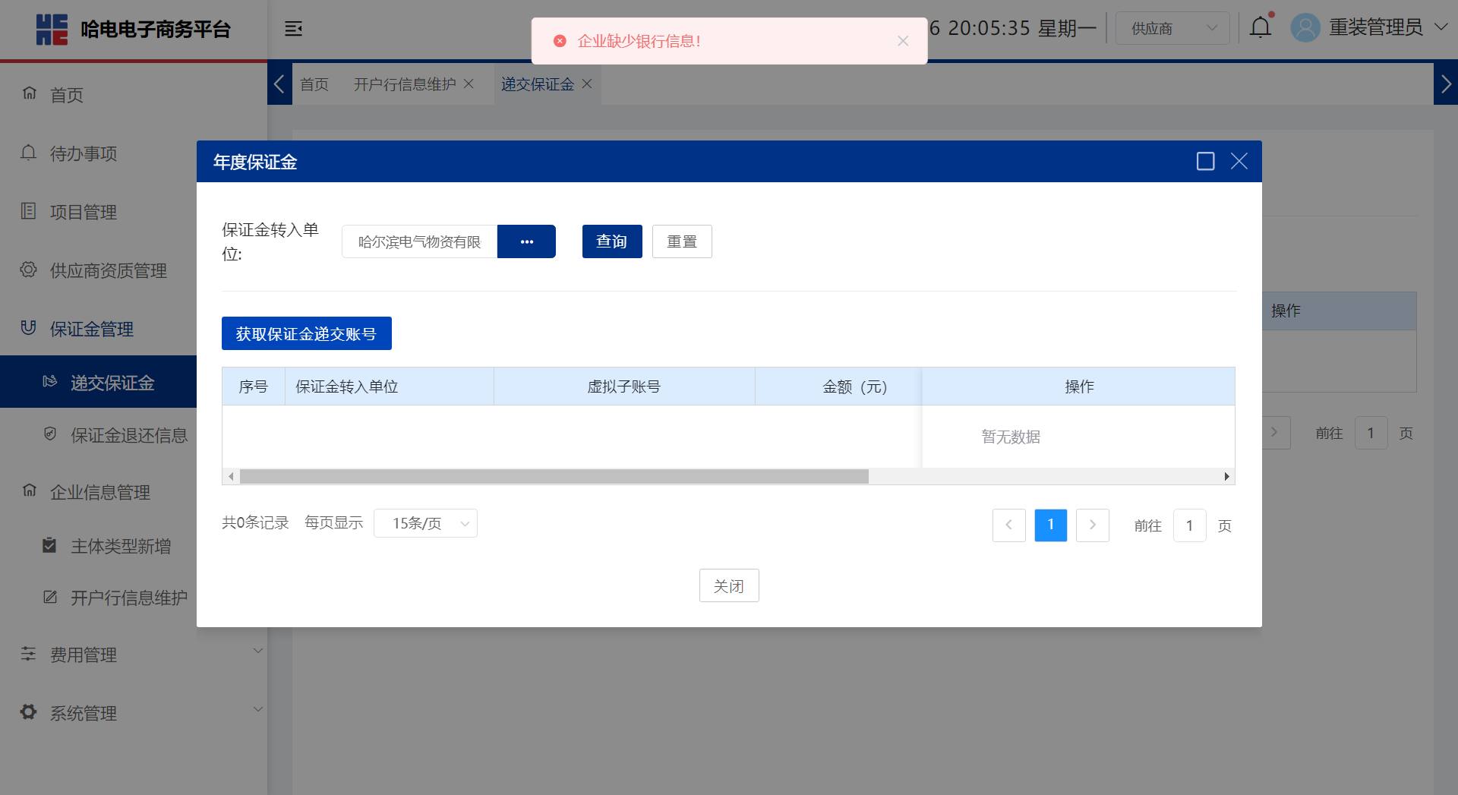

何时需要缴纳保证金
各采购单位（采购人）委托给哈尔滨电气物资有限公司（招标人）进行组织的采购项目，需要缴纳保证金。各采购单位（采购人）自行组织的采购项目，按采购单位要求执行。保证金递交时，请注意保证金转入单位是否准确，目前年度保证金转入单位仅支持“哈尔滨电气物资有限公司”。

